新 书 推 荐

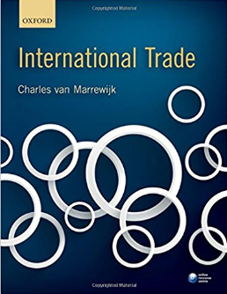
中文书名：《国际贸易》
英文书名：International Trade
作 者：Charles Van Marrewijk
出 版 社：Oxford University Press
代理公司：ANA
页 数：520页
出版时间：2017年4月
代理地区：中国大陆、台湾
审读资料：电子稿
类 型：经管

内容简介：
该书灵活性比较高，可以双向使用。每章节内的核心理论在相关章节的末尾有对应的注释，方便学生进行进一步的学习。
这本书对国际贸易的讲解新颖且全面，为国际贸易流动和理论提供了坚实的基础。在实证发展以及新的理论见解方面提供了最新信息。从异质性、跨国活动和全球供应链活动的角度介绍了其本质的变化，这些变化包括企业在国际贸易流动和组织中的作用。该理论贯穿始终，实证证据和相关案例研究十分丰富。
本书有两层递进式学习方式，第一层方式：它提供了对国际贸易结构广泛的书面和图解说明。第二层方式，在相关章节末尾进行注释说明，旨在为希望进一步学习的学生提供方便。
本书附有网上资源，内容包括两大部分。
对学生来说：不但提供了课后复习题、基于Excel文件的问题实验数据，还提供了实验模型以供学生进行数据实验。
对于教师来说：提供了模拟题答案，PPT幻灯片演示课件，在研讨会或考试中深入探讨的问题。
作者简介：
查尔斯·范·马尔维克（Charles Van Marrewijk），中国西安交通大学苏州国际商学院经济学教授、研究负责人，荷兰乌得勒支大学国际经济学教授。
谢谢您的阅读！
请将反馈信息发至：吴伊裴（Jessica Wu）
安德鲁·纳伯格联合国际有限公司北京代表处
北京市海淀区中关村大街甲59号中国人民大学文化大厦1705室
邮编：100872
电话：010-82449901
传真：010-82504200
Email：jessica@nurnberg.com.cn
网址：http://www.nurnberg.com.cn
微博：http://weibo.com/nurnberg
豆瓣小站：http://site.douban.com/110577/

